





Юрга 2012 г.

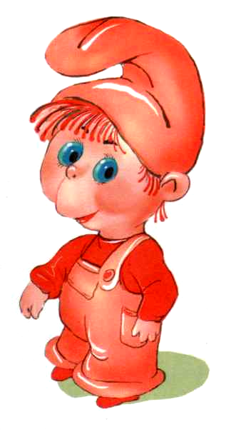
Хорошо известно, что благодаря речи люди получают широкие возможности общения друг с другом. Красивая и правильная речь – залог успешного обучения. Поэтому задача всех заботливых родителей вовремя обратить внимание на речевое развитие малыша.
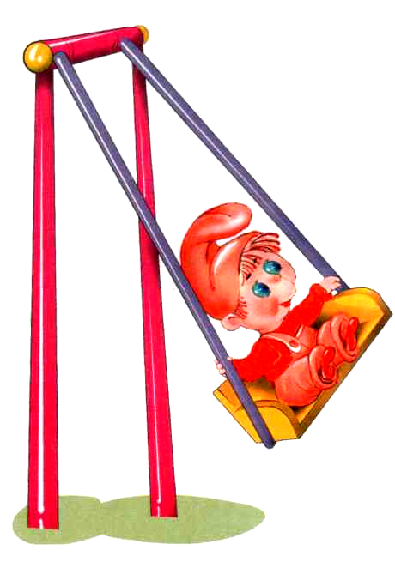
У детей, имеющих речевые нарушения, как правило, нарушена моторика мышц артикуляционного аппарата. Преодолеть такие нарушения можно, используя различные методы и приемы на занятиях с логопедом. А также выполняя артикуляционную гимнастику, как в детском саду, так и дома под руководством родителей.
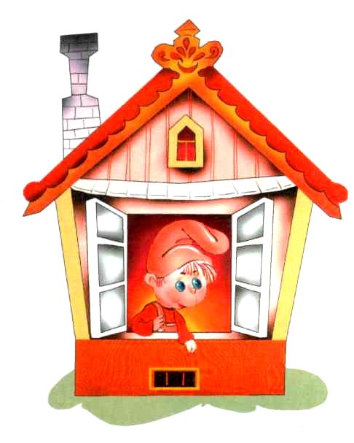
Чтобы у ребенка не пропал интерес к длительным артикуляционным упражнениям, предлагаем использовать различные сказки и стихи о «приключениях язычка». Таким образом, се5рьезная и зачастую утомительная для дошкольника логопедическая работа будет включена в его повседневные занятия и игры.

Веселая артикуляционная гимнастика
(Н.В. Нищева)
Бегемотик рот открыл,  Подержал. Потом закрыл.  Подразним мы бегемота —  Подшутить над ним охота. | Широко открывать и закрывать рот
Улыбается щенок,  Зубки напоказ.  Я бы точно так же смог,  Вот, смотри. Сейчас.  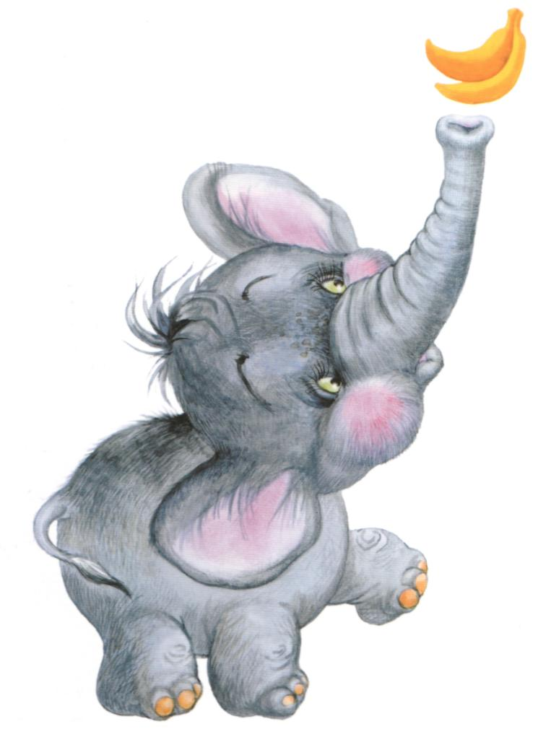 | Улыбка
Хоботок слоненок тянет,  Он вот-вот банан достанет.  Губки в трубочку сложи  И слоненку покажи. | Хоботок
Хомячок надует щечки,  У него зерно в мешочках.  Мы надуем щечки тоже,  Хомячку сейчас поможем. | 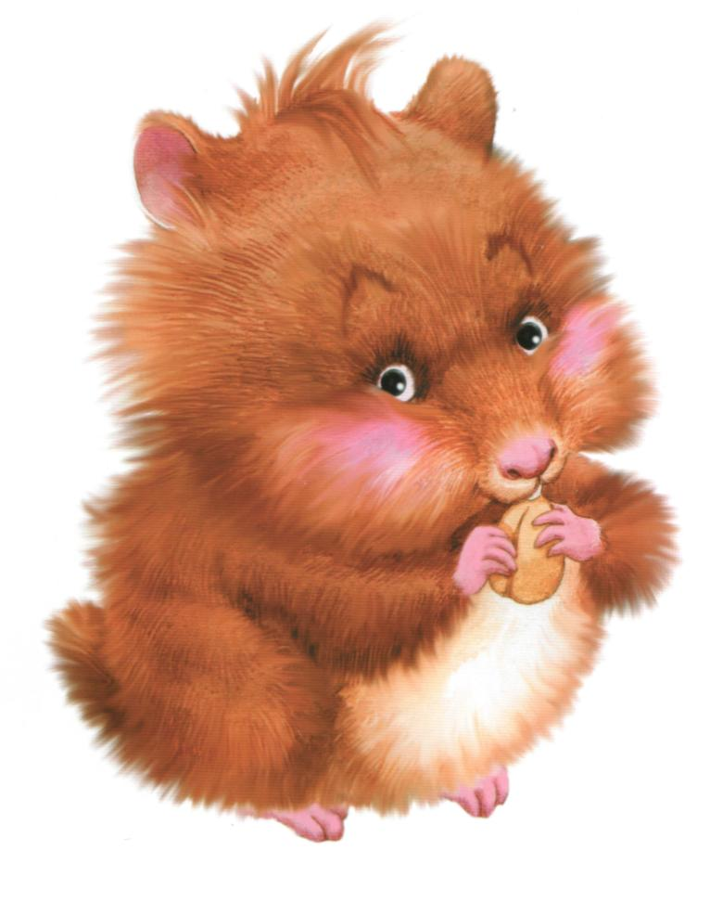  Хомячок (надувание щек)
Устала собачка и дышит устало.  И даже за кошкою бегать не  стала.  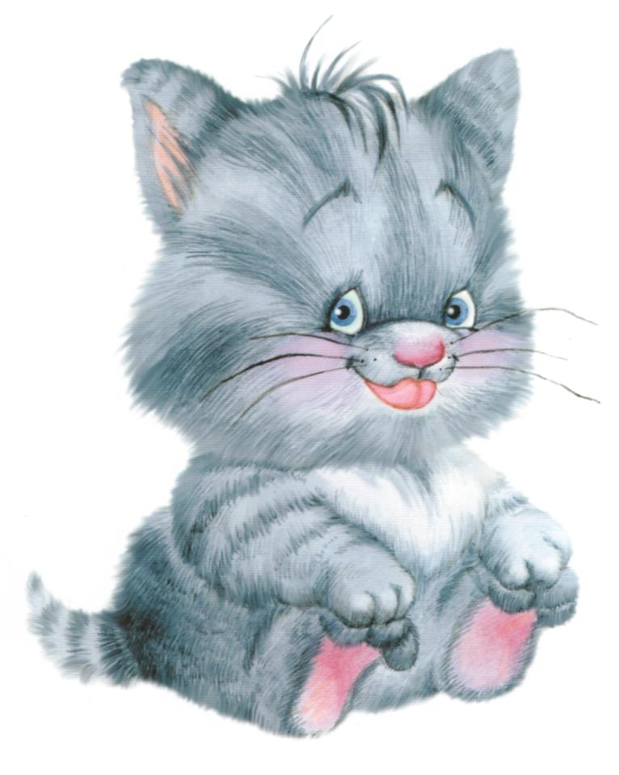  Широкий язык отдохнет,  полежит,  И снова собачка за кошкой бежит. | Лопата
Котенок любит молоко:  Нальешь — и нет ни капли  вмиг.  Лакает быстро и легко,  «Лопаткой» высунув язык. | Котенок лакает молоко
Язычка загнем края,  Делай так же, как и я.  Язычок лежит широкий  И, как чашечка, глубокий.  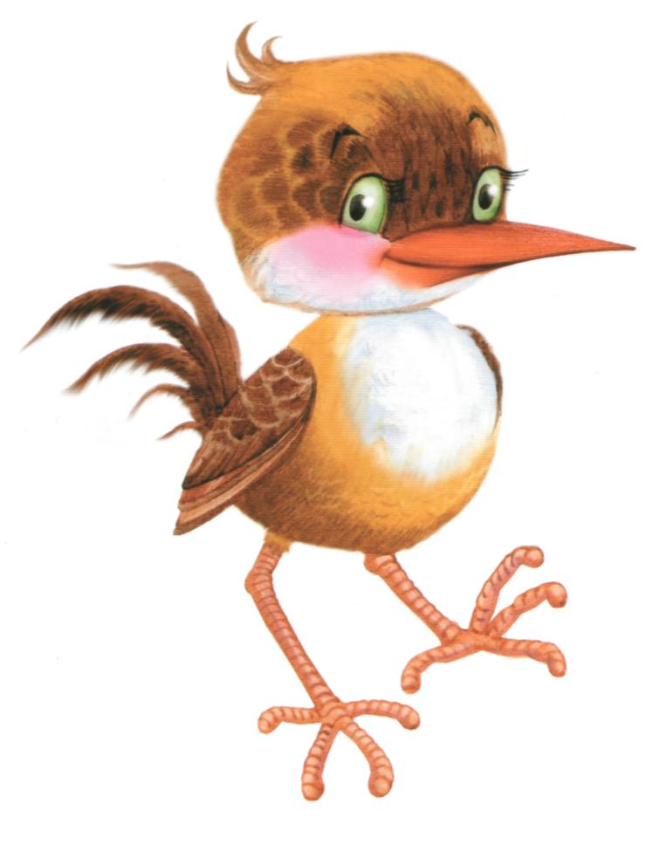 | Чашечка
Выше дуба, выше ели  На качелях мы взлетели.  А скажите, вы б сумели  Язычком «качать качели»? | 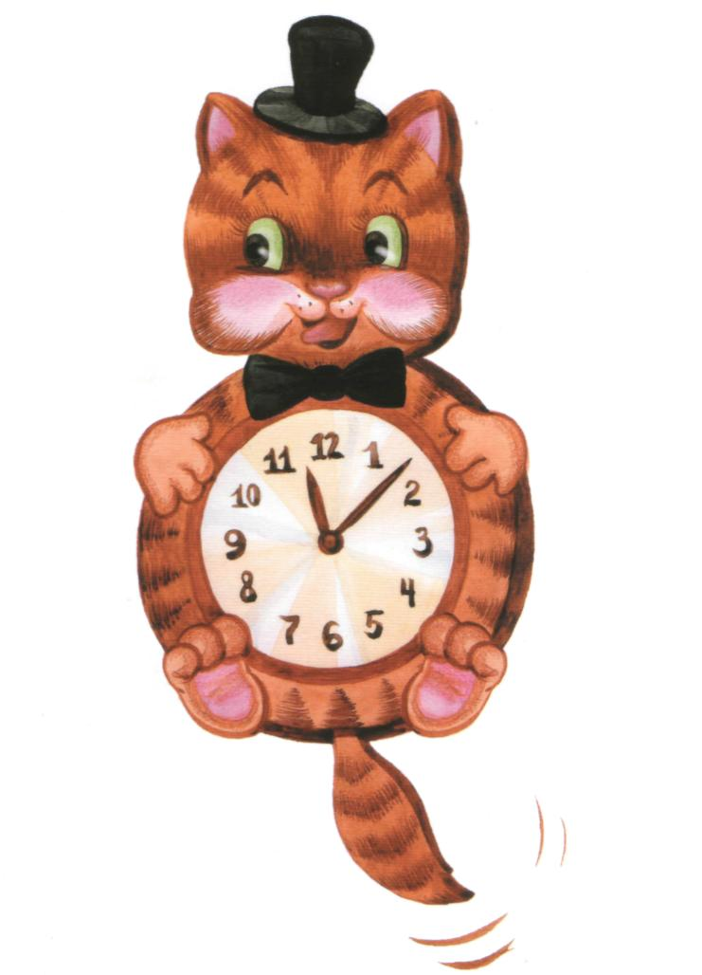  Качели
У птички клювик очень колкий  И тонкий, острый, как иголка.  Взгляни-ка рядом на страницу:  Мой язычок — как клюв у  птицы. | Иголочка
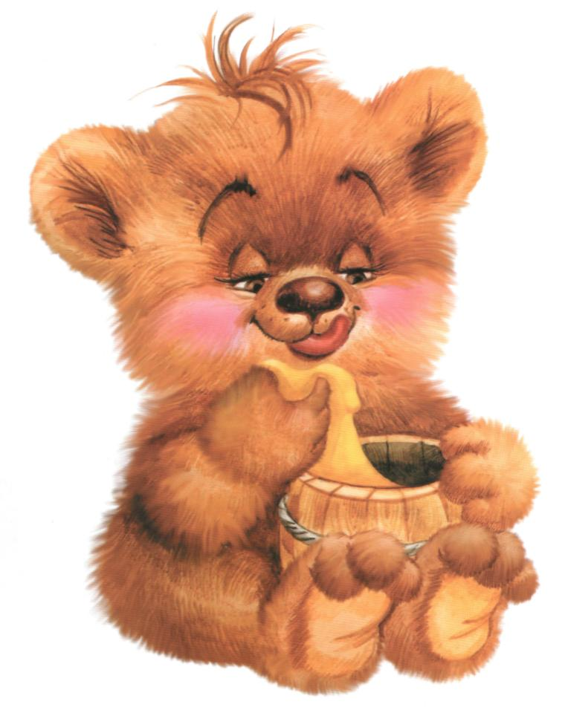  Язык, как маятник часов,  Качаться вновь и вновь готов.  Котенок улыбается,  Он, как и ты, старается. | Маятник (Часики)
Знает это весь народ:  Любит мишка вкусный мед.  Язычком губу оближет  И подсядет к меду ближе. | Вкусный мед
Выгни язычок, как спинку  Выгнул этот рыжий кот.  Ну-ка, рассмотри картинку:  Он по мостику идет.   | Мостик (Киска злится)
Белка щелкает орешки  Обстоятельно, без спешки.  Упираем язычок  Влево-вправо, на бочок. | Орешки (Футбол)

Артикуляционные сказки
(Т.В. Мецлер)

Жил веселый Язычок
В маленьком домишке,
Превращался во что мог
На радость всем детишкам.

Вот в лопатку превратился
И на губке развалился.
Распластался, растянулся
И губами улыбнулся.

Вот широко рот открылся,
Язычок поднялся вверх,
Потянулся, изогнулся
И стал чашечкой для всех.

А теперь Язык наш колкий,
Стал он тонкий, как иголка.
Язычок свой потяни
И иголкой уколи.

На тонкой ножке
Стоит грибок у дорожки.
Язык свой к нёбу прилепляй
И грибочек ты срывай.

Ходят часики тик-так,
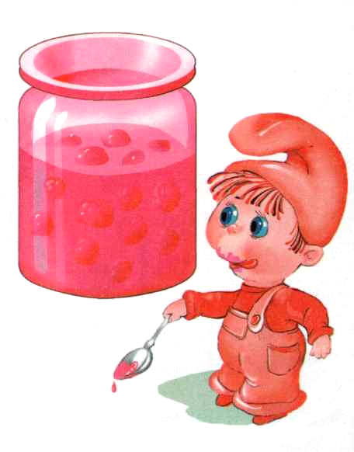
Не остановишь их никак.
Влево - тик, вправо - так,
Тик-так, тик-так.

А теперь вот, погляди, -
Это скачут лошади.
Языком пощелкай ты,
Как копытами они.
Язычок наш захотел:
На качелях полетел!
Летят они то вверх, то вниз.
Ты вместе с ними прокатись.

Очень любит Язычок
вкусное варенье,
Приготовил он друзьям
это угощенье.
Варенье приятное,
вкусное, ароматное.
Язычок подними, варенье
с губки оближи.

Язык наш змейку
не боится,
В нее он может
превратиться.
Вперед-назад,
вперед-назад,
Не напугает он ребят!

Как маляр наш Язычок,
Кисточкой покрасил чердачок.
Не чердак, а нёбо!
У него дел много!

Так живет наш Язычок
В маленьком домишке,
Превращается во все
На радость всем детишкам!

Сказка о Веселом Язычке

(Т.В. Мецлер)
В одном домике, дружок,
Живет Веселый Язычок,
Ох, и шустрый он
мальчишка
И немного шалунишка.
Приоткрыл Язык окно,
А на улице тепло.
Язычок наш потянулся,
Широко нам улыбнулся.
Распластался, как лопатка,
Полежал на губе
И опять ушел к себе.

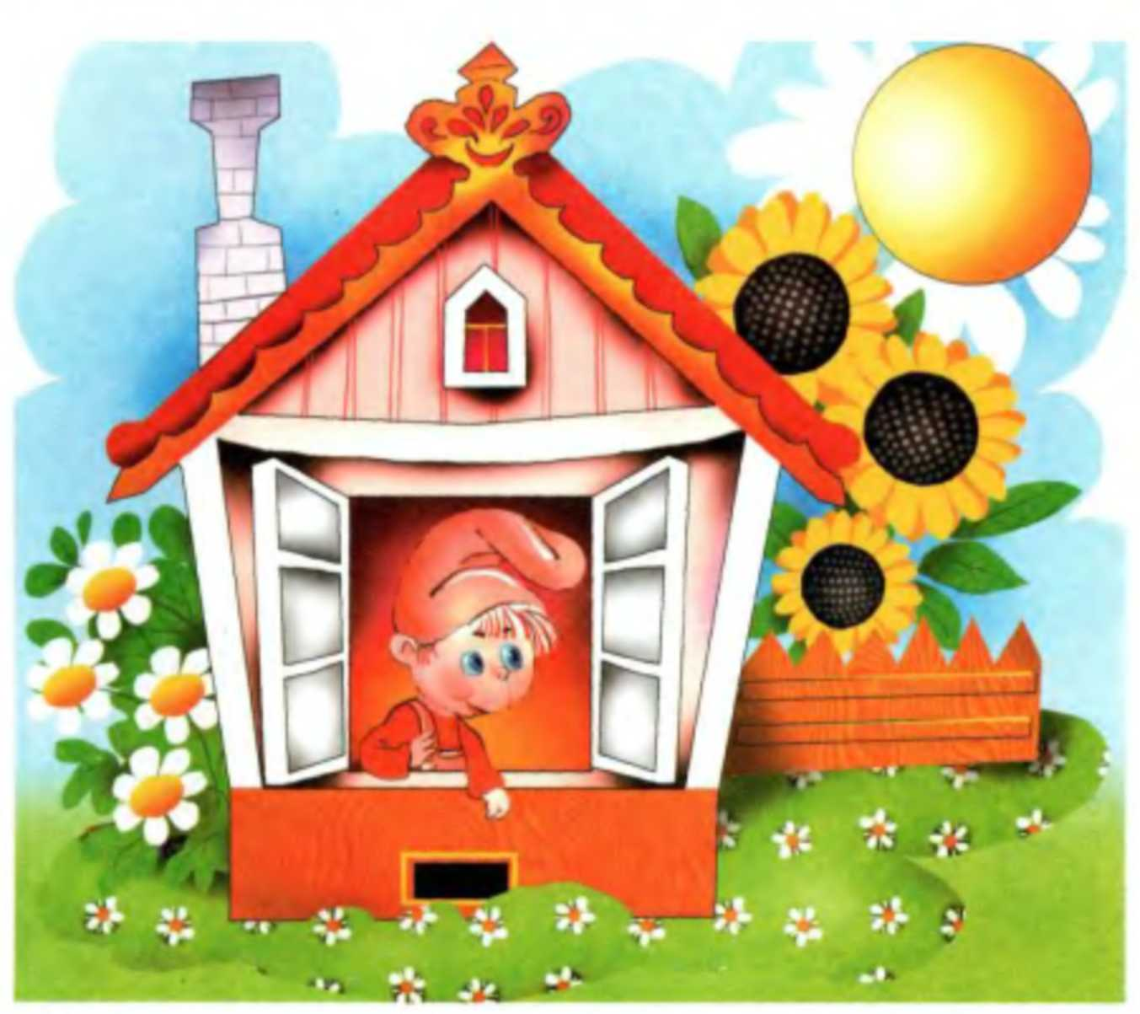
Затем он решил попить чаю из чашечки. Поел вкусного варенья, облизнулся. Решил Язычок отправиться на прогулку. Сел на свою лошадку и поскакал. Прискакал на полянку, а там грибы растут. Стал он их срывать: один гриб, второй, третий... И вдруг ему навстречу ползет змейка, она не злая, Язычок поиграл и с ней. Скачет он дальше. Видит - маляры красят кисточками дом. Язык превратился в кисточку и помог им. А около дома стояли качели. Язычок покачался на них вверх-вниз, вверх-вниз. Посмотрел он на часики: тик-так, тик-так, пора домой тебе, чудак! По дороге домой Язычок познакомился с лягушкой и слоником. Лягушка научила его широко улыбаться: очень нравится ей тянуть ротик прямо к ушкам! Потянули, перестали, потянули, перестали и ни сколько не устали!
А слоник показал, как он играет с хоботком:

Подражаю я слону -
Губы хоботком тяну.
Потянули, перестали,
Потянули, перестали
И нисколько не устали!

Скрылось солнце за горой,
Язычок пошел домой.
Дверь он запер на замок,
Лег в кроватку и умолк.

Приключения язычка
(Е.М. Косинова)
Жил-был маленький Язычок. У него были друзья: лягушка и слоник. Давай и мы будем превращаться то в лягушку, то в слоника.
Лягушка и слоник
Раз – лягушка с толстым брюшком,
Два – большой и добрый слон.
Ежедневно на опушке,
Посадив ее в кадушку,
Как под душем, ту лягушку
Поливал из шланга он.

У Язычка была любимая кошечка. Когда киска сердилась, то выгибала спинку. Давай покажем, как киска сердилась и выгибала спинку.
Киска сердится
Выгляни в окошечко –
Там увидишь кошечку.
Кошка спинку выгнула.
Зашипела, прыгнула…
Рассердилась киска –
Не подходите близко!

Возле дома Язычка протекал веселый ручеек. Язычок решил сделать лодочку с парусом и отправить ее в плавание. Лодочка получилась очень красивая, с розовым парусом. Давай покажем, какой был парус у лодочки.
Парус
Лодочка под парусом по реке плывет,
На прогулку лодочка малышей везет.

Пустил Язычок лодочку в ручеек, а сам побежал по берегу, чтобы посмотреть, далеко ли она уплывет. Вдруг Язычок увидел маляра, который ярко-синей краской красил крышу дома. Давай покажем, как маляр крышу красил.
Маляр
Я сегодня утром встал
И поселок не узнал:
Каждый столб и каждый дом
Был покрашен маляром.
Если хочешь жить, как в сказке,
Позови на помощь краски!

Пока Язычок смотрел, как маляр забор красит, лодочка с парусом уплыла далеко-далеко. Бросился язычок догонять лодочку. Вдруг в траве что-то мелькнуло. Остановился Язычок посмотреть и увидел, что это гриб. Давай покажем, какой гриб увидел Язычок.
Гриб
Под березой у дорожки
Гриб растет на толстой ножке.
Мимо мы пройти не сможем,
Гриб в лукошко мы положим.

Насобирал Язычок полную корзинку грибов и вдруг слышит: кто-то стучит. Поднял голову вверх – а это дятел сидит на сосне и стучит по стволу клювом. Давай, изобразим, как стучит дятел.
Дятел
Дятел на стволе сидит,
Клювом по нему стучит.
Стук да стук, стук да стук –
Раздается громкий звук.

Послушал Язычок, как дятел стучит, и дальше пошел. Вдруг кто-то тонко запищал над его ухом, и Язычок почувствовал, что кто-то укусил его за брюшко. «Ах ты, злой, проворный комарик!» - закричал Язычок и стал ловить комара. Давай покажем, как звенел злой комар.
Комарик
Прилетает по ночам,
Не дает заснуть нам:
Зло звенит, над ухом вьется,
Только в руки не дается.

Не поймал Язычок комарики и грустный пошел дальше. Вдруг он услышал веселые звуки гармошки. «Интересно, кто это играет? Пойду, посмотрю!» - подумал Язычок и побежал на полянку.
Видит, заяц на пеньке сидит и на гармошке веселые песенки наигрывает. Давай и мы сыграем на гармошке.
Гармошка
Ну-ка, рот пошире, крошки.
Поиграем на гармошке!
Язычок не отпускаем,
Только ротик открываем.
Раз, два, три, четыре, пять,
Нам нетрудно повторять!
О. Перова

Сыграл зайчик свою веселую песенку и говорит Язычку: «Помоги мне завести мотор в машине, а я тебе за это дам порулить!» И стал Язычок помогать зайцу мотор заводить. Давай и мы попробуем завести моторчик.
Заведи мотор
По шоссе машина мчит.
Во все стороны рычит.
За рулем лихой шофер,
«Дын-дын-дын» - гудит мотор.
Ну, давай поможем зайке:
Заведем скорей мотор.
И до солнечной лужайки
Довезет его шофер.
По ухабам серый зайка –
«Дын-дын-дын» - летит вперед,
И успеет на лужайке
Прополоть он огород.

Артикуляционные сказки
(Н.А. Лукина)

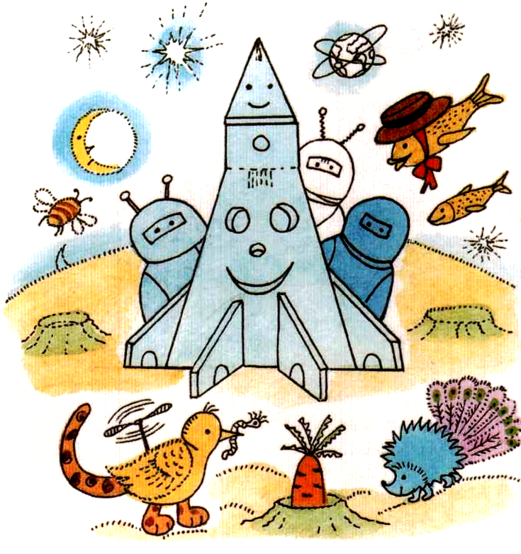
Планета
- Дети, сейчас мы полетим в космос. Давайте подготовим ракету к полету: почистим моторы (Артикуляционное упражнение «Почистим зубки», или известные всем логопедам упражнения «Маляры», «Вкусное варенье»); продуем турбины («Кто раньше загонит мяч?», «Фокус», «Музыкальный пузырек»); проверим подготовку космонавтов (Упражнения из разных комплексов). К полету готовы! Теперь - в космос! Выходим на орбиту (Круговые движения вытянутых в трубочку губ и языка). Сделаем посадку на этой планете (Артикуляционное упражнение - основа для постановки звука, над автоматизацией которого будет идти работа на занятии). На нашей планете живут слова со звуком [...] (Автоматизация звуков).

Ленивый котенок
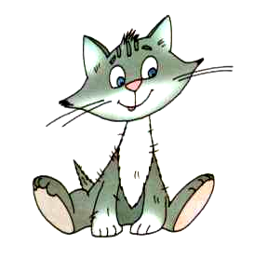
Жил-был ленивый котенок. Все время он лежал на крылечке. (Упражнение «лопаточка».) Отшлепала его как-то бабушка (пя-пя-пя): «Мышей не ловишь!» Обиделся котенок и ушел в лес. Идет по тропинке, она то широкая, то узкая. (Язык широкий-узкий.) То горочка, то низинка. (Язык вверх-вниз.) Вдруг увидел он забор. (Упражнение «забор».) За забором был дом с окошками. («Трубочка-улыбка».) В домике жил петушок. Стали они жить вместе. Котенок помог петушку сделать ремонт — покрасил потолочек. («Маляр».) Каждое утро они чистили зубы. («Почистили зубки».) Котик исправил часы. (Язык вправо-влево.) Петушок смолол зерно на мельнице. (Круговые движения языком.) Потом они пошли кататься на качелях. (Язык вверх-вниз.) Хитрая лиса решила украсть петушка. Стала она прыгать через забор. (Щелканье языком.) Зайчик все это увидел, решил предупредить петушка и забил в барабан. (Д-д-д-д!).
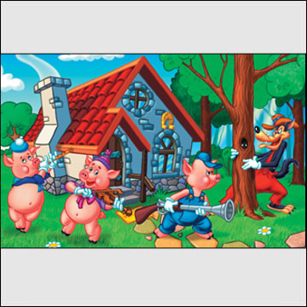
Волк и три поросенка
Жили-были три поросенка. Говорить они не умели - только визжали.
Каждое утро Наф-Наф чистил зубы. («Почистим зубки».)
Обходил вокруг дома. (Круговые движения языка.)
Белил потолки. («Маляр».)
Строил мостики, забивал гвозди. («Грибок», «цоканье».)
А его глупые братья сдували одуванчики. (Выработка плавной, длительной, непрерывной воздушной струи.)
В это время Волк решил испугать маленьких поросят - сдуть их домики из соломы и прутиков. («Кто дальше загонит мяч»? «Фокус» - щеки не раздувать.)
Поросята испугались и побежали к брату. («Цоканье».)
А Волк решил забраться в их домик через трубу - и свалился в котел. («Чашечка».)
Зашипел кипяток в котле, обжег Волка. (Ш-ш-ш-ш-ш.)
Как Язычок отдыхал на море
(Н.В. Рыжова)

Взрослый выполняет вместе с ребенком.
Закончились рабочие деньки, и Язычок решил отдохнуть на море. Он взял надувную резиновую лодку (надуть щеки и удержать под счет до 5), пляжный зонтик (присосать язык к небу и удержать под счет до 8) и широкое махровое полотенце (высунуть широкий язык и удержать под счет до 10).
Сел в сказочный вагон и отправился в путь. Быстро летел поезд по рельсам (произносить: «Чух-чух-чух. Ту-туу»). За окошком мелькали деревья (рот открыть, кончиком языка дотронуться до верхних зубов и удерживать в течение 8 секунд), дома (язык опустить и спокойно положить за нижние зубы, рот открыт). Ласково светило солнышко (рот открыт, облизывать губы слева направо). Язычок слушал, как стучат колеса поезда (произносить медленно: «Т-д-т-д-т-д»). Совсем скоро вдалеке показалось синее море (рот широко открыть и удерживать под счет до 8). Поезд подъехал к станции и остановился (вдохнуть носом и медленно выдохнуть: «Ш-ш-ш»). Язычку так не терпелось увидеть море, что он выскочил из вагона и быстро побежал на пляж (улыбнуться, пощелкать языком).

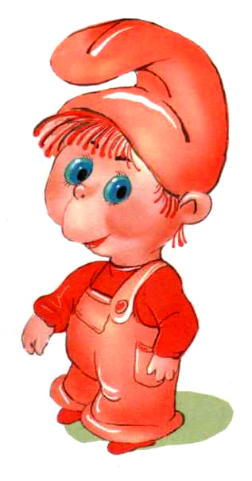
Переодевшись в купальник и поставив пляжный зонтик (присосать язык к небу и удержать под счет до 8), Язычок растянулся на махровом полотенце под горячими лучами солнышка (рот открыт, язык сильно вытянуть и коснуться подбородка). Когда животик и спинка немного загорели, Язычок решил искупаться. Быстро разбежавшись, он нырнул в море (три раза щелкнуть языком, затем слегка высунуть изо рта; повторить 5 раз). У Язычка были превосходные ласты, он быстро заболтал ногами в воде (рот приоткрыт, быстро передвигать язык вперед-назад по верхней губе, получается глухой слог «пл»).
На дне Язычок увидел черепаху, лакомившуюся морской капустой (двигать нижней челюстью, как при жевании), воздушную медузу (надуть щеки и удерживать в течение 8 секунд), летучую рыбу (рот приоткрыт, высунуть узкий язык, коснуться верхней губы и спрятать в рот; повторить 5 раз) и даже морскую звезду, которая пряталась за камнями (сначала высунуть широкий язык, прижать между нижней и верхней губами, а затем медленно «втащить» язык обратно в рот; повторить 5 раз).
Во время отдыха Язычок успел покататься на надувной резиновой лодке (надуть щеки и удержать под счет до 5), собрать красивые ракушки, сфотографировать попугая и жирафа (произносить: «Чик-чик»). Скоро он сел в поезд и поехал домой (произносить: «Чух-чух. Ту-туу»). Язычок смотрел в окошко и улыбался (улыбнуться, показав нижние и верхние зубы), ведь он обязательно приедет сюда еще раз.

Как Язычок гулял в лесу
(Н.В. Рыжова)

Взрослый выполняет вместе с ребенком.
Наступила весна, и в небе ярко засветило солнышко (открыть рот, облизывать губы по три раза сначала слева направо, потом справа налево). От его лучиков стали просыпаться деревья, из-под рыхлого снежка появились первые подснежники (губы сжать, высовывать узкий язык и прятать обратно в рот; повторить 8 раз). Звонко капает капель (улыбнуться, открыть рот, цокать языком). Журчат ручьи (рот открыть, снаружи и изнутри облизывать языком верхнюю губу; выполнять в быстром темпа слышится хлюпающий звук).
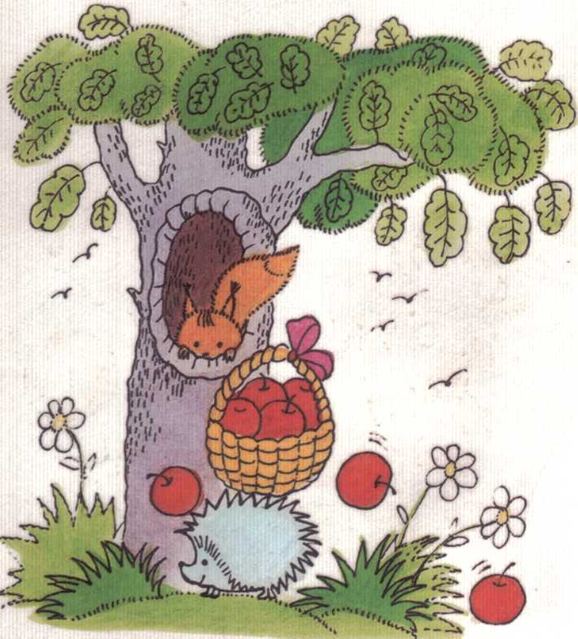
Язычок надел легкое пальто и отправился гулять в лес. Он шел не спеша по тропинке и слышал, как весело пели птицы. «Ку-ку ку-ку», - куковала кукушка высоко на ели. Как куковала кукушка? (Звукоподражание.) «Д-д-д д-д-д», - стучал дятел по коре дерева, отыскивая маленьких жучков. Как стучал дятел? (Звукоподражание.) «Тви-тви, тви-тви», - быстро проносились ласточки над шумной речкой вдалеке. Все пело и оживало в весеннем лесу
Долго ли, коротко ли, но вскоре привела тропинка Язычка на чудесную полянку (открыть рот, высунуть широкий язык и удерживать под счет до 5). Сел Язычок на пенек (улыбнуться, открыть рот, присосать язык к небу и удерживать под счет до 10) и огляделся (улыбнуться, двигать языком вправо-влево).
На полянке расцвело много подснежников. Весенний ветерок (вдохнуть носом и плавно выдохнуть через рот, вытягивая губы вперед, как при звуке [у]; повторить 3 раза) наклонял их то в одну сторону, то в другую (рот открыть, язык тянуть сначала к левой щеке, потом - к правой; повторить 5 раз). Неподалеку Язычок заметил красивую бабочку. Она сначала кружилась в воздухе, а потом села на один из цветков (рот открыть, 3 раза облизать губы слева направо и задержаться на верхней губе; повторить упражнение 5 раз). Язычок долго любовался небесной красавицей. Он успел разглядеть, что у бабочки есть глазки, усики, длинный хоботок тонкие лапки.
Скоро тучи закрыли солнышко, и стало темнеть (рот открыть и медленно закрыть; повторить 5 раз). Бабочка покружилась над полянкой, словно прощаясь (5 раз медленно облизать губы справа налево) и взлетела высоко в небо.
Язычок слез с пенечка и поспешил домой к маме с красивым букетом цветов.

Как Язычок лепил снеговика
(Н.В. Рыжова)

Взрослый выполняет вместе с ребенком.
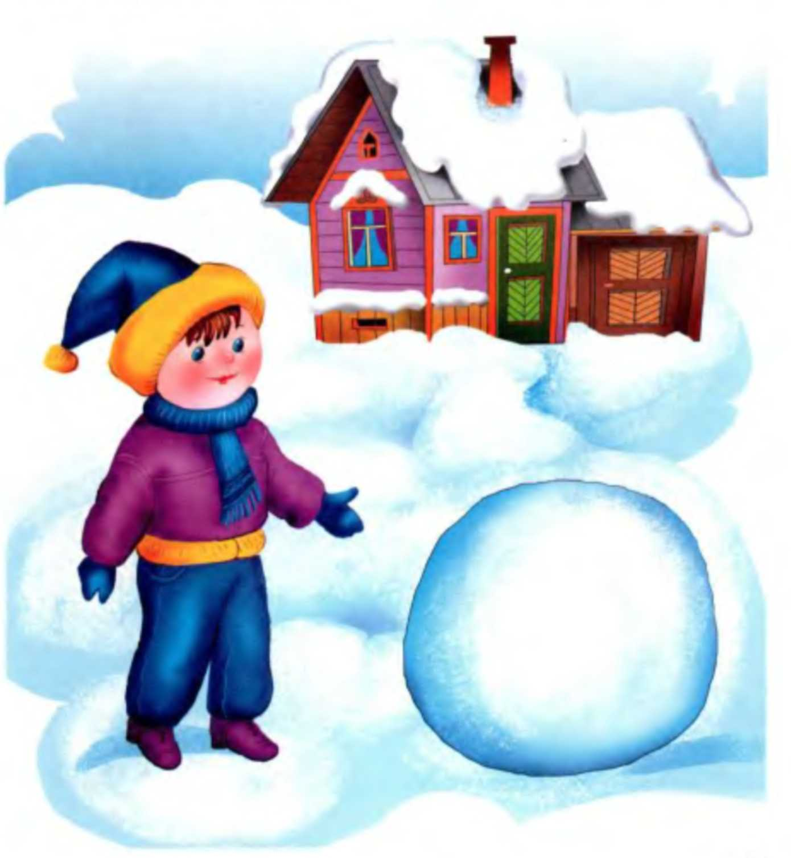
Однажды в зимний день Язычок выглянул в окошко (открывать и закрывать рот под счет до 5) и очень удивился. Всё вокруг - и скамейки, и качели, и дорожки - было укрыто белым снегом (высунуть широкий язык, положить на нижнюю губу и удерживать под счет до 5).
Язычок надел теплую шубу, шапку повязал красный шарф и вышел на улицу. Он улыбнулся (широко улыбнуться, показав зубы), посмотрел вверх на солнышко (поднять тонкий язык к верхней губе, удержать под счет до 5), потом вниз на снежок (опустить язык к нижней губе и удержать под счет до 5) и решил слепить снеговика.
Сначала он скатал один снежный ком (надуть левую щеку), потом другой (надуть правую щеку) и, наконец, еще один, самый большой (надуть обе щеки и удержать). У Язычка замерзли руки. Он поднес их ко рту и стал согревать (поднести ладони ко рту и тихо произносить: «Ха-ха-ха»).
Когда снеговик был готов, Язычок посмотрел сначала наверх (поднять язык к верхней губе), потом вниз (опустить язык к нижней губе), по сторонам (подвигать язык влево-вправо) и призадумался: «Чего-то не хватает». Он достал из кармана две пуговки и вставил снеговику глазки (зажмурить один глаз, потом - другой), из морковки получился длинный нос (высунуть язык и потянуть вперед), из веток Язычок сделал снеговику руки (потянуть язык вправо, потом - влево).
Вдруг из-за тучек выглянуло солнышко, и Язычок увидел, как снеговик ему подмигивает то одним глазком, то другим (подмигнуть 5 раз правым глазом, а затем - левым). Вот какого снеговика слепил Язычок!

Как Язычок пил чай с друзьями
(Н.В. Рыжова)

Взрослый выполняет вместе с ребенком.
Язычок давно не видел своих старых друзей, и вот однажды он пригласил их на чаепитие.
Язычок взял глубокую тарелку (открыть широко рот и удержать под счет до 5) и стал замешивать тесто (протискивать язык между зубами вперед-назад). Когда тесто было готово, он поставил его на окошко (открыть широко рот и удерживать под счет до 5). Скоро тесто стало подниматься и пыхтеть (набрать воздуха через нос и плавно вытолкнуть через губы; послышится глухой звук [п]). Выложил Язычок тесто на стол и стал лепить пирожки (высунуть широкий язык, поднять края языка и удержать между губами — получилась свернутая трубочка). Внутрь каждого пирожка положил Язычок малиновое варенье (облизать губы слева направо и справа налево) и поставил их в печь (открыть широко рот и удерживать под счет до 5).

Потом Язычок достал пять красивых чашек (рот открыть, поднять язык кверху и загнуть боковые края — получилась чашечка), налил воды в чайник (улыбнуться и произнести: «С-с-с-с») и поставил на огонь. Быстро закипела вода (улыбнуться и произнесши: «Ш-ш-ш-ш»). Скоро подрумянились и пирожки (высунуть широкий язык, поднять края языка и удержать между губами — получилась свернутая трубочка).
Вдруг кто-то постучал в дверь (произнести: «Т-т-т-т»). Это пришли гости к Язычку: мишутка (надуть щеки и удерживать под счет до 5), лисичка — пушистый хвостик (положить широкий язык на нижнюю губу и 5 раз загнуть кончик кверху), белочка-попрыгунья (улыбнуться и произнести: «Ц-ц-ц-ц»), зайка-побегайка (закусить нижнюю губу, верхнюю губу поднять кверху, обнажив передние верхние зубы).
Усадил Язычок гостей за стол и стал их угощать горячим чаем с пирожками (рот открыть, поднять язык кверху и загнуть боковые края — получилась чашечка; затем высунуть широкий язык, поднять края языка и удержать между губами — получилась свернутая трубочка).

Как Язычок катался на велосипеде
(Н.В. Рыжова)

Взрослый выполняет вместе с ребенком.
Язычку на день рождения подарили велосипед. У него было два больших колеса (облизать губы по часовой стрелке), блестящая рама (широко улыбнуться и показать зубы) и громкий звонок (произнести: «З-з-з-з»). Язычок стоял перед велосипедом и никак не мог нарадоваться (улыбнуться и показать зубы). Он осматривал его то с одной стороны, то с другой (двигать языком вправо-влево), то сверху, то снизу (двигать языком вверх и вниз).
Первым делом Язычок решил навестить свою бабушку. Он испек для нее сладкие блинчики (открыть рот, высунуть широкий язык и удержать на нижней губе; повторить 5 раз), положил в корзинку (язык спрятать, рот открыть и удерживать под счет до 10), прикрыл полотенчиком (высунуть широкий язык, положить на нижнюю губу, прикрыть верхней губой) и поехал.
Быстро крутил педали Язычок (вращать языком по губам сначала по часовой стрелке, затем — против). На улице ярко светило солнышко, и время от времени Язычок закрывал то один глазок, то другой (закрывать поочередно глаза).
Дорога была длинной и широкой (тянуть широкий язык к подбородку). Язычок проезжал мимо красивых домиков с расписными ставнями (открывать и закрывать рот), мимо широкого пруда (открыть рот и удерживать под счет до 5), мимо стройных берез (вытянуть узкий язык, тянуть вперед; повторить 5 раз).
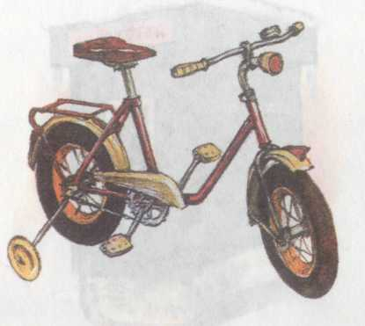
Наконец дорожка свернула влево (вытянуть узкий язык и повернуть влево), и вдали показался домик бабушки (открыть рот и удерживать под счет до 10). Язычок еще быстрее закрутил педали (вращать языком по губам сначала справа налево, потом — слева направо).
На пороге домика Язычка ждала бабушка. Она широко улыбалась и махала ему рукой (широко улыбнуться, рот слегка приоткрыть, высунуть язык, слегка загибая его кончик кверху, затем спрятать в рот; повторить 5—6 раз). Язычок нажал на тормоза (произнести: «Ш-ш-ш-ш») и остановил велосипед.
Вскоре Язычок и бабушка сидели за столом, попивая чай из больших чашек (улыбнуться, рот открыт, загибать боковые края языка и удерживать под счет до 5; повторить 4—5 раз). Бабушке очень понравились блинчики (высовывать широкий язык и прятать обратно в рот; повторить 5 раз).
Язычок рассказал бабушке, что по дороге к ней он видел большой пруд (открыть рот и удерживать под счет до 5), стройные березки (высунуть узкий язык и удерживать под счет до 5), красочные домики с расписными ставнями (открывать и закрывать рот).
Бабушка долго слушала Язычка. Скоро наступил вечер. Язычок не заметил, как сначала у него закрылся один глаз (закрыть левый глаз), потом — другой (закрыть правый глаз), и он заснул.
Бабушка аккуратно положила Язычка в постельку (улыбнуться и высунуть широкий язык), укрыла теплым, пушистым одеяльцем (прикрыть язык верхней губой) и крепко поцеловала (губы сближены как при поцелуе, удерживать их в таком положении под счет до 10). Спокойной ночи, Язычок!

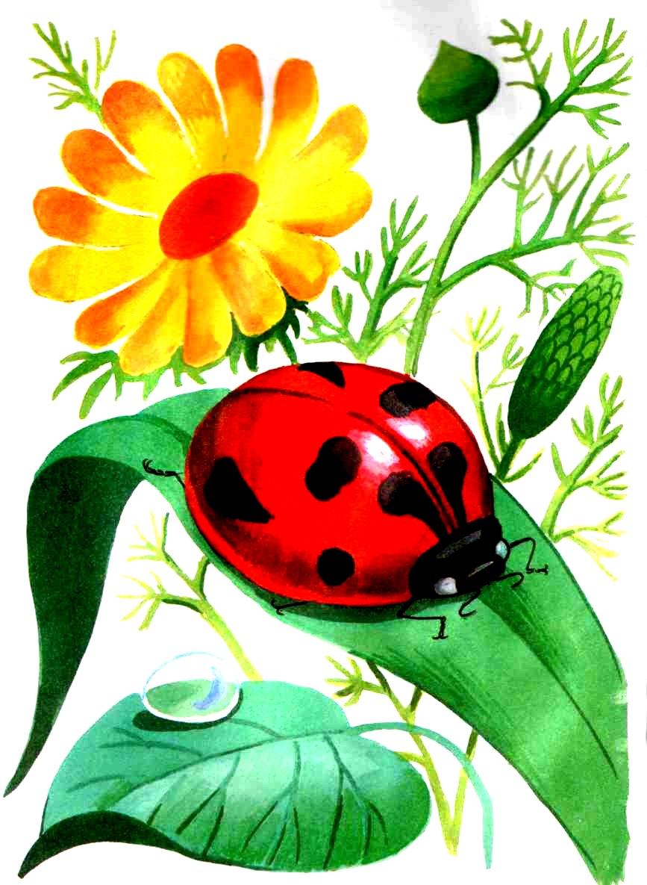
Трудолюбивая божья коровка
К комплексу упражнений для отработки звуков [ш] - [ж] - [щ] - [ч]
(Т.В. Рожкова)

Жила-была божья коровка. Вышла однажды она из своего домика и увидела яркое солнышко. И оно увидело божью коровку, Улыбнулось и пощекотало ее теплыми лучиками. А когда солнышко осветило спинку божьей коровки, то все увидели, что у нее нет пятнышек. Все насекомые в округе стали над ней посмеиваться.
- Какая же ты божья коровка, если у тебя нет черных пятнышек, - говорили они.
- Да ты просто красный жук, - вторили другие.
Даже солнышко скрылось за тучи. И божья коровка заплакала, но тут солнышко снова вы глянуло. Божья коровка перестала плакать, подставила солнышку личико, и они стали улыбаться друг другу.
«Улыбочка».
- Чтобы у тебя появились пятнышки, нужно очень долго трудиться. Ты не бойся трудностей, - сказало солнышко и подарило божьей коровке книжку.
Божья коровка ее долго разглядывала, потом стала делать упражнения, написанные в книжке. У нее сначала не получалось, но она вытащила язычок и пошлепала его.
«Непослушный язычок».
И он стал ровным, как лопаточка.
«Лопатка».
Вскоре набежала легкая тучка и помыла божью коровку дождиком. Но и тут она не растерялась: сложила свой язычок чашечкой
«Чашечка».
и набрала дождевой водички для чая. Попила чайку с бубликом
«Бублик»,
и снова за работу. На картинках она увидела лошадку,
«Лошадка».
веселого маляра,
«Маляр».
грибок
«Грибок».
и даже гармошку.
«Гармошка».
Божья коровка так увлеклась работой, что и не заметила, как у нее на спинке появились черненькие пятнышки.
- Божья коровка, пора ложиться спать, - обратилось к ней солнышко.
- Хорошо, солнышко, давай я угощу тебя вареньем за такую чудесную книжку, - весело ответила божья коровка. Они попили чай с вареньем
«Вкусное варенье».
И отправились спать. Солнышко за горку, а божья коровка под грибок.
«Грибок».
А утром произошло чудо! Божья коровка вылетела из своего домика и полетела на праздник, где собрались все жители поляны. Там одуванчик Большие Щеки открыл новый аттракцион. Можно было каждому прокатиться на парашютике.
«Парашютик».
Божья коровка первая попросила одуванчика прокатить ее, и тут все увидели, что у нее появились... пятнышки. Они были кругленькими и блестящими и так прекрасно смотрелись на красной спинке. С тех пор все жители поляны ходят к божьей коровке в гости: кто поучиться, кто книжку посмотреть.
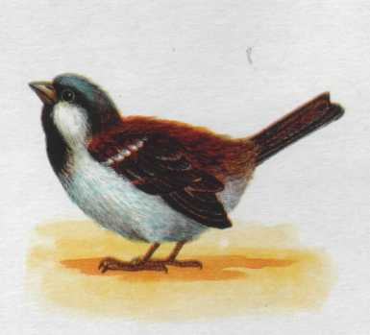
Кто поможет воробью
(Т.В. Рожкова)
Не слушался маленький воробышек маму, подошел к краю гнезда, широко открыл рот, зазевался и вывалился из него.
«Птенчик».
Испугался он, хотел обратно залететь в гнездо, да оно высоко на дереве было, а дерево на горке.
«Горка».
Стал воробышек бегать вокруг дерева, крылышками хлопать, да взлететь не смог - маленький еще был, не научился летать. Сел воробьишко и громко заплакал. Что ему делать? Проползла мимо змейка.
«Веселая змейка».
- Помоги мне, - просит воробышек, - я из гнезда упал.
- Я бы рада тебе помочь, отвечала змейка, - но у меня нот рук, как же я тебя положу в гнездышко? Иди по тропинке, найдешь там помощь. - И уползла.
Еще пуще заплакал воробышек, но пошел. Катит катушку ему навстречу лягушонок.
«Катушка».
Попрыгал кругом, да чем он по может? Услышала плач мама воробьиха - летает вокруг него, жалобно чирикает, но не может поднять сыночка. Проскакала мимо лошадка подставила копыто,
«Лошадка».
чтобы по нему воробышек на дерево забрался, но и это не помогло. Все горюют вместе, а придумать ничего не могут. Слышат - стучит дятел.
«Барабанщик».
Позвали его, совета попросить. Дятел подумал и сказал:
- Я знаю, что делать. Иди по ступенькам вверх и позови ребятишек, у них есть руки, и по деревьям они умеют лазать. Они тебе помогут.
Так и решили. Попрыгал воробей по ступенькам и видит: ребята в футбол играют,
«Загнать мяч в ворота»,
Попросил у них помощи. Ребята побежали и отнесли воробышка в гнездо. Больше он уже не плакал, а когда научился летать, прилетал к ребятам и весело чирикал возле них - благодарил.

Список литературы

- Косинова Е.М. Гимнастика для развития речи. – М., 2003.
- Лукина Н.А. Использование игровых приемов в коррекционной работе с детьми с ОНР // Воспитание и обучение детей с нарушениями развития, 2004, №4. – С.38-43.
- Мецлер Т.В. Многофункциональные пособия тренажеры// Логопед, 2008, №4. - С.54-59.
- Нищева Н.В. Веселая артикуляционная гимнастика. – СПб, 2009.
- Рогожникова М.В. Артикуляционные и пальчиковые игры-сказки// Логопед, 2008, № 2. – С. 66-73.
- Рожкова Т.В. Веселые истории для артикуляционной гимнастики // Логопед, 2005, № 1. – С. 49 – 63.
- Рыжова Н.В. Артикуляционная гимнастика как эффективное средство формирования правильного звукопроизношения у детей // Дошкольная педагогика, 2010, №4. – С.16-22.

